期货交易中常见侵权行为的法律解释
目前期货市场上投资者遇到的主要的侵权行为如下：
（1）提供虚假信息误导下单。期货交易所、期货公司故意提供虚假信息误导投资者下单的，由此造成的投资者的经济损失由期货交易所、期货公司承担；
（2）对冲行为。包括交叉交易、对赌和配合交易三种表现形式。期货公司私下对冲的行为应视作无效，期货公司应当赔偿由此给投资者造成的经济损失；期货公司与投资者均有过错的，应当根据过错大小，分别承担相应的赔偿责任；
（3）擅自动用投资者保证金。期货公司挪用客户保证金既构成侵权的民事责任，又应当承担违约责任。擅自动用保证金构成违约责任与侵权责任竞合的民事责任；
（4）擅自以投资者名义进行交易。这里同样存在违约与侵权竞合的问题。期货公司对擅自以投资者名义进行交易造成的损失应当而且必须承担起相应的赔偿责任。

投资者寻求司法救济的有效途径
1、双方协商。纠纷双方进行直接协商是最简便、最直接的维权方式。协商必须以双方平等自愿为前提。在不违反法律的强制性规定的前提下，当事人可处分自己的权利。协商后达成的协议具有合同的效力，对双方有约束力，但没有直接的强制执行效力，需要由当事人自愿履行，如有违反，应承担违约的民事法律责任。
2、第三方调解。由纠纷双方之外的第三者居中进行调解是另一种解决纠纷的方式。进行调解的前提是纠纷双方必须自愿接受调解，在调解过程中，任何一方也可以随时退出调解。经调解达成的协议，与双方直接协商达成的协议效力相同，同样没有直接的强制执行效力，需要由当事人自愿履行。
3、司法仲裁。虽然仲裁也以双方自愿订立的仲裁协议为前提，但一旦有了有效的仲裁协议，则仲裁程序就对当事人双方具有了强制力。仲裁程序一经启动，就必须依照仲裁程序进行。仲裁机构作出的仲裁裁决具有终局的效力。虽然仲裁机构不能直接强制执行，但当事人如果不自愿履行裁决，对方当事人可以申请法院强制执行仲裁裁决。
4、法院诉讼。是由国家专门设立的司法机关（法院）对当事人之间的纠纷进行审理，并作出具有终局效力和强制效力的判决的纠纷解决方式。诉讼具有严格的程序性特点，并且法院的裁决具有直接的强制执行效力。

上海证监局投资者保护宣传教育材料

“插入东兴期货LOGO”

【投资有风险 入市需谨慎】

期货交易知多少？
交易的是什么？
期货交易是通过买卖期货标准化合约进行的。期货合约标准化指的是除价格外，合约的所有条款都是预先由期货交易所规定好的。
在哪里交易？
期货采用场内集中竞价交易，也就是必须在期货交易所内进行。那些处在场外的广大客户若想参与期货交易，只能委托交易所的会员—期货经纪公司代理交易。
如何交易？
期货交易实行双向及对冲交易机制。在期货价格上升时，投资者可以低买高卖来获利，价格下降时，可以通过高卖低买来获利，并且可以通过对冲机制免除实物交割的麻烦。
此外，期货交易还有T+0、杠杆、每日无负债、涨跌停板、持仓限额及大户报告、强行平仓等制度限定。
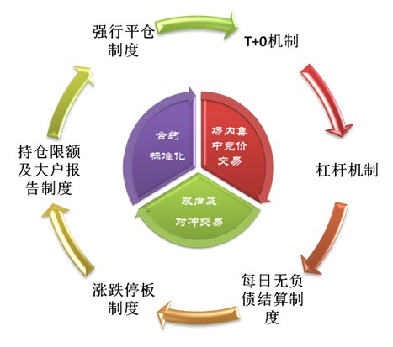

期货投资你适合吗？
参与期货投资的必要条件可以归纳为“三有一好”：
- 有资金。目前国内期货市场上交易的期货合约每手最低保证金从几千元到十几万元不等。资金多少需量力而行，重要的是它应该是投资者的闲散资金。
- 有时间。期货投资需要投入比股票更多的时间和精力。特别是当行情波动较大时，如果您拥有持仓而不在现场，很可能因处理不及而导致重大亏损。
- 有知识。期货投资需要一定的知识技能，综合的行情分析、把握能力及电脑的操作水平是在期货市场上长期生存的基本条件。
- 心态好。良好的心理素质极为重要。面对期货市场的价格涨跌起落，恐惧、贪婪、侥幸及从众心理等都会导致交易失败。

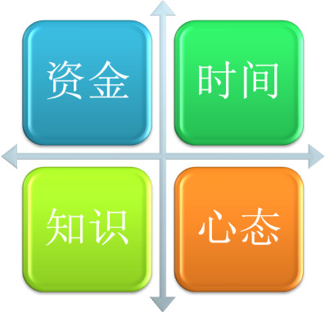
期货风险你能hold住吗？
期货市场的风险具有多样性和复杂性，对从事期货交易的普通投资者来说，具体面对的主要有：
1、代理风险——投资者在选择和期货公司确立代理过程中产生的风险。投资者可以根据公司规模、资信、技术、研发、服务等方面对期货公司进行考量
2、市场风险——期货市场价格的波动给投资者带来交易盈利或损失的风险。投资者进入期货市场事先必须对期货交易有足够的了解和认识，提高自身对价格的把握和预测能力，踩准价格波动的节拍，顺势操作。
3、流动性风险——由于市场流动性差，投资者在进行期货交易时，可能发生难以迅速、及时、方便地成交的情况。投资者在交易时可以先从持仓量和成交量上来判断期货合约的活跃程度，持仓量或成交量最大的合约往往是流动性最好的。
4、强行平仓风险——由于期货保证金不足或持仓超限，被期货公司或交易所按照相关制度强制平仓的风险。客户在交易时，要学会资金管理，控制好仓位。
5、交易风险——由于投资者自身的素质、投资的经验和技巧等因素带来的投资风险。投资者除了要提高对价格的预测能力外，还应当熟练掌握交易软件的使用，提高对入场点的技巧把握，丰富应对高风险投资的经验。
6、交割风险——无法履行期货合约交割带来的风险。不准备进行交割的客户应在合约到期之前将持有的未平仓合约及时平仓，以免于承担交割责任。

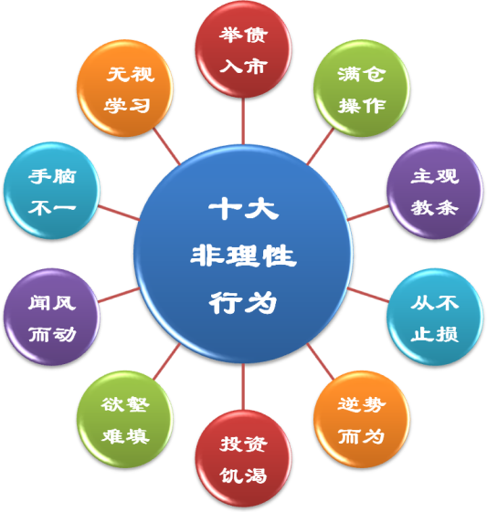
期货市场十大非理性行为

如何树立正确的的投资理念？
1、量力而行。从事期货交易，有一个基本原则，就是利用闲钱进行投资，亏得起多少做多少，千万不能抱着“赌”的心态参与。
2、有的放矢。期货交易应当选取自己熟悉的商品、适合的交易方式、深入分析研究、完善投资策略，等待机会出现、防控风险、准确实施。
3、循序渐进。要学会从小开始、逐步升级。先进行小额买卖，一开头应该选择一些价格波幅不太大的品种入手。不断提高买卖技巧，丰富实战经验。
4、顺势而为。尊重客观事实，把我行情节奏，在趋势不能确定的时候，尽量等待。逆势操作，经常的结果就是：一步错，步步错。
5、控制仓位。期货交易一旦你满仓操作，即使方向暂时不对，就会面临被强制平仓的风险。因此，始终要把保障资金安全作为投资的第一要义。
6、学会止损。如何尽量减小亏损、保全自身比追求盈利更现实。如果当初建立头寸时的依据如果发生了变化，并超出你的承受范围，就应当坚决止损。
7、独立思考。期货市场复杂多变，如何在市场中屏蔽噪声，分离出对自己有用的价值，那就必须要同时对市场变化保持冷静的头脑，学会独立思考。
8、宠辱不惊。期货交易充满刺激性，每天都可能发生一些不可预测的事情。面对价格的起落涨跌，必须学会控制自己的情绪，保持冷静，理性的处理。
9、与时俱进。期货是金融市场发展高级阶段的产物，并且在不断进步之中，这就要求投资者不断跟上发展的步伐。如程序化软件等新的交易工具。
10、厚积薄发。期货不是赌场，有其自身的规律可循，无论投资期货看的是基本面，还是研究的技术面，都需要我们通过学习不断地提升自己，要把期货当做一个长期投资理财的工具。

期货理性投资箴言：
期市风险常记心，资金安全排头兵。
轻仓顺势会止损，多看成败看执行。
投资有度需理性，生活不只有输赢。
厚积薄发换真金，不做明星做寿星。

